За жизнь!
14.09.2015
12 сентября 2015 г., на открытой площадке возле ГБУК г. Москвы «ГЭЦКИ «Авангард», при поддержке Центра культуры и искусства «Авангард», а также Префектуры ЮАО и ГБУ ЦИТ СДС «Прогресс», состоялся окружной арт-фестиваль «За жизнь!», посвященный Международному дню борьбы с наркотиками. Проект реализован в рамках городской целевой программы «Молодежь Москвы».
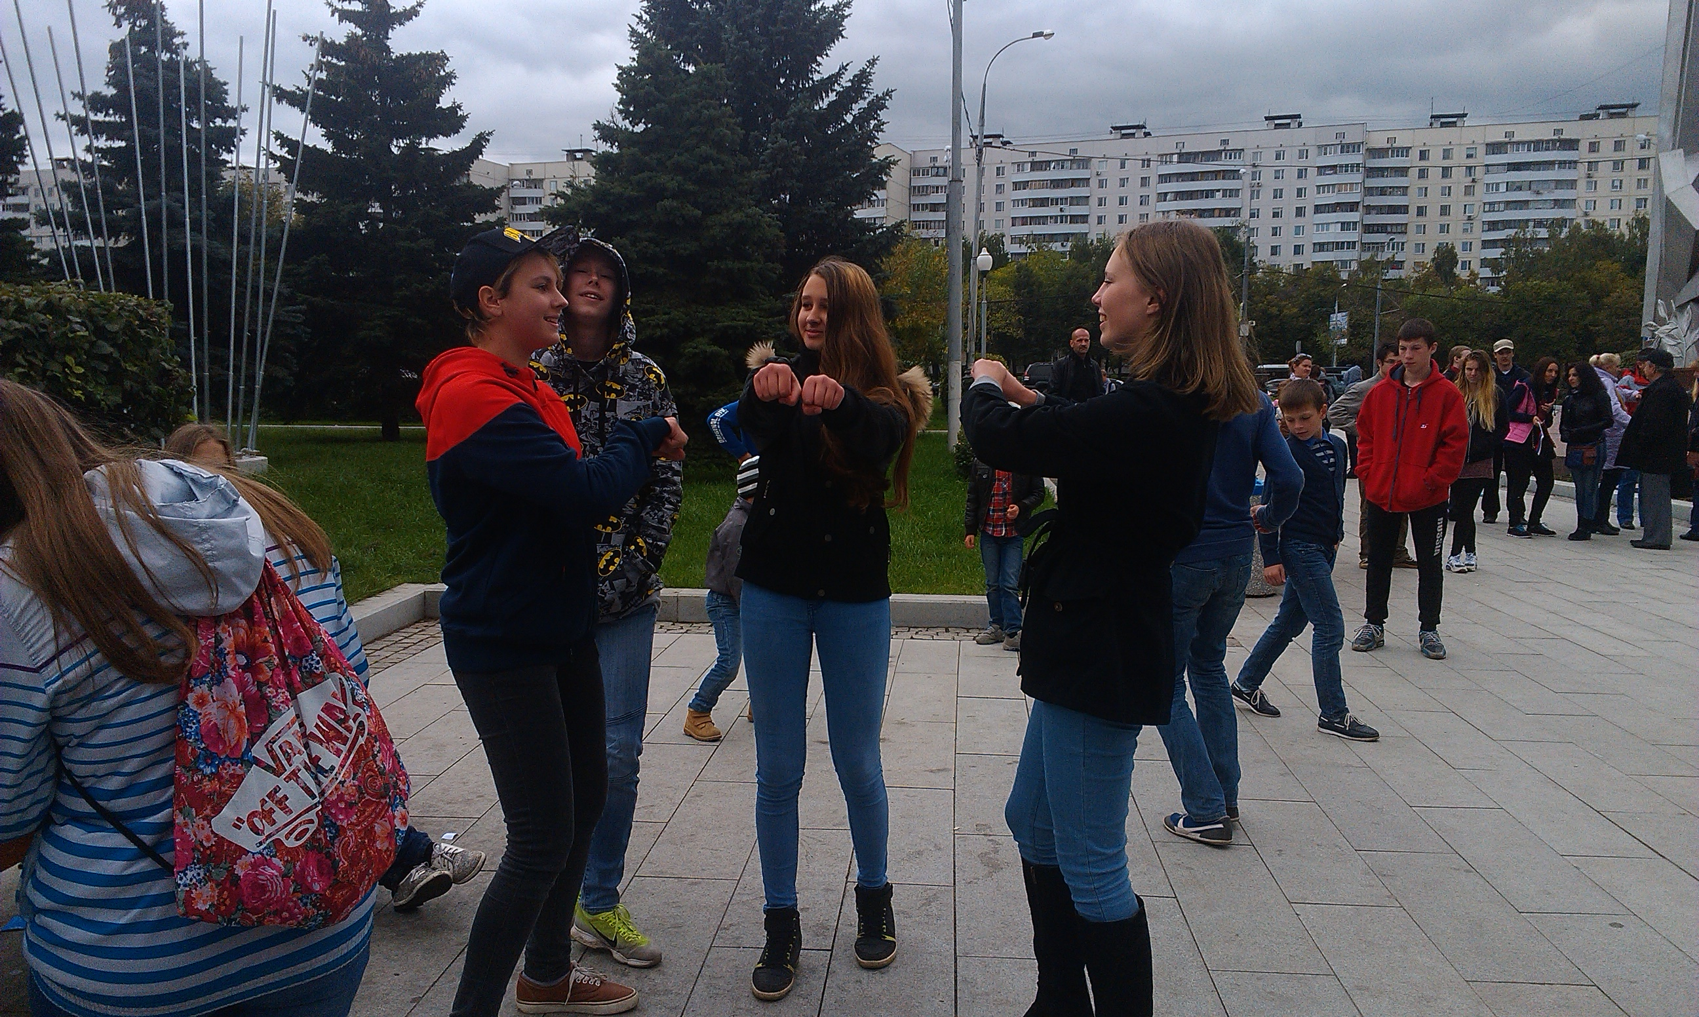

В данном мероприятии приняли участие подростки, из числа состоящих на учете в КДН и ЗП района Москворечье-Сабурово г. Москвы, и их родители, а так же несовершеннолетние, посещающие кружки и секции в ГБУ «Центр досуга и спорта «Вертикаль».
Основными задачами арт-фестиваля «За жизнь!» являются: профилактика асоциальных проявлений в молодежной среде средствами культуры, недопустимость употребления наркотиков, а также популяризация здорового образа жизни среди представителей молодого поколения.
Также в рамках фестиваля прошел концерт с участием эстрадных артистов, молодежных групп и музыкальных коллективов.
Гости услышали выступления артистов популярных музыкальных групп Москвы, работающих в стилях поп, рок, рэп, хип-хоп и фольклор.
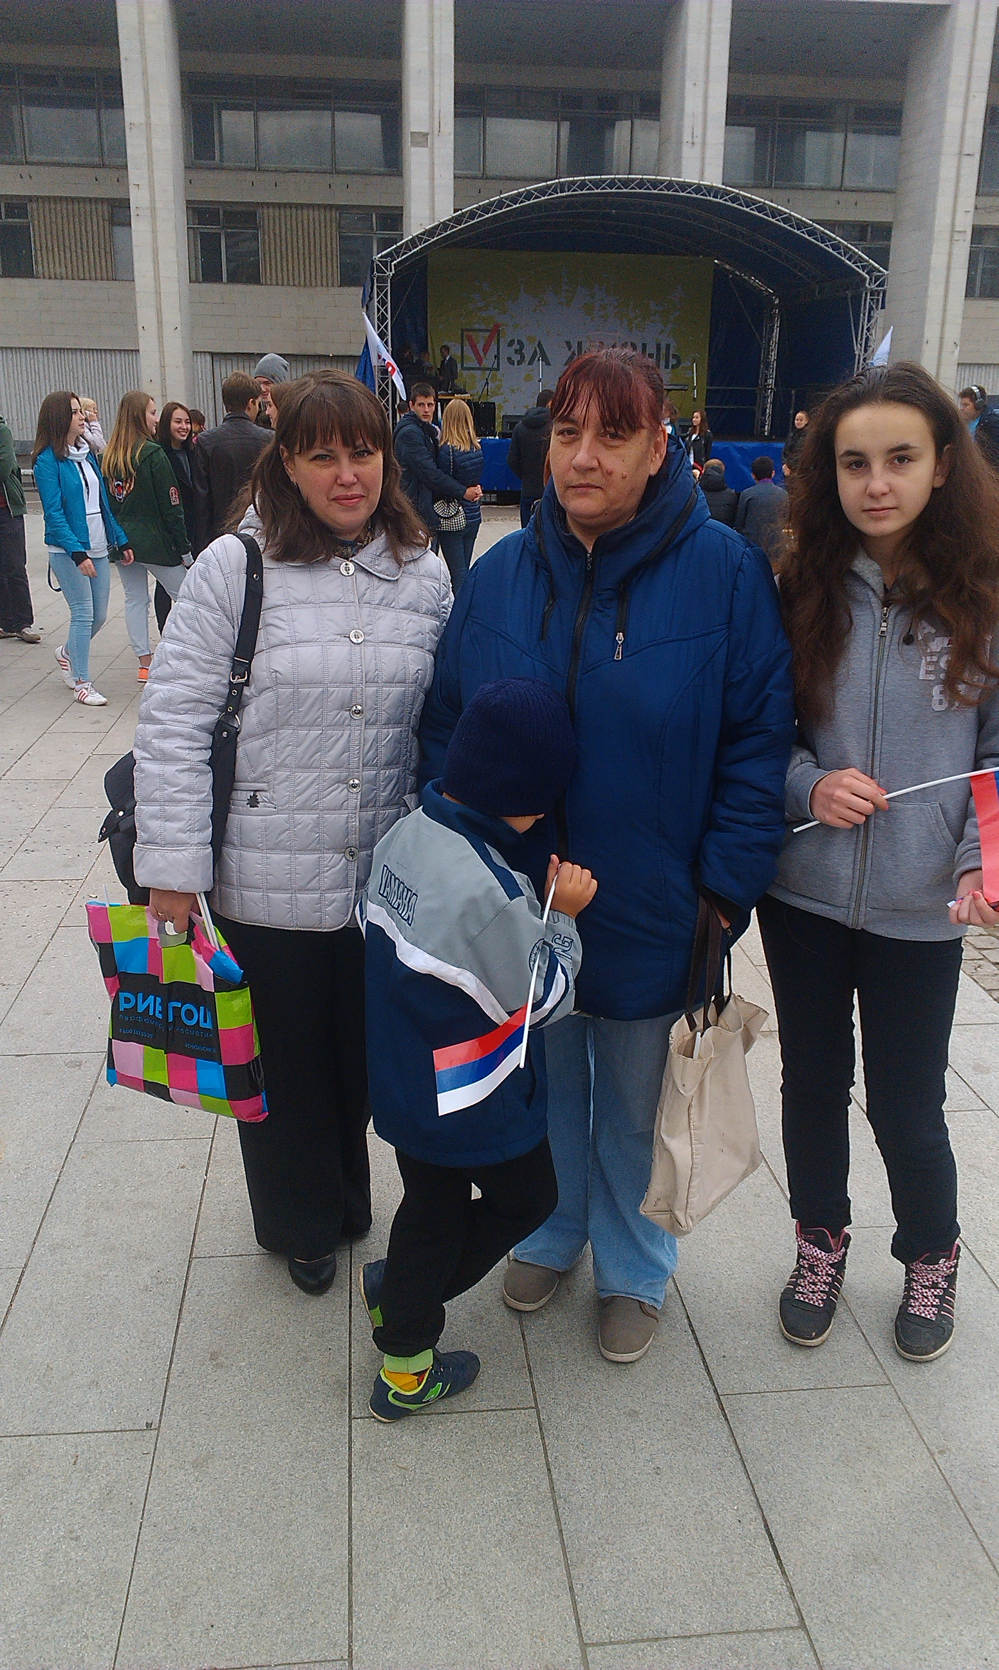
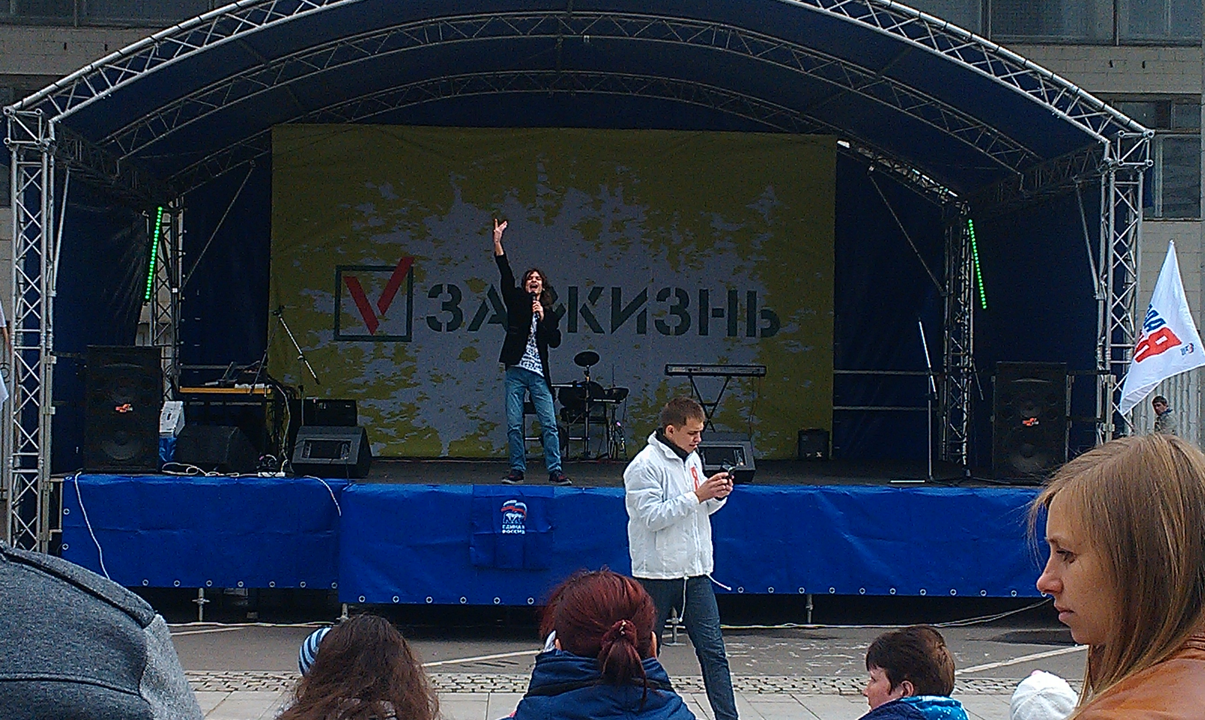
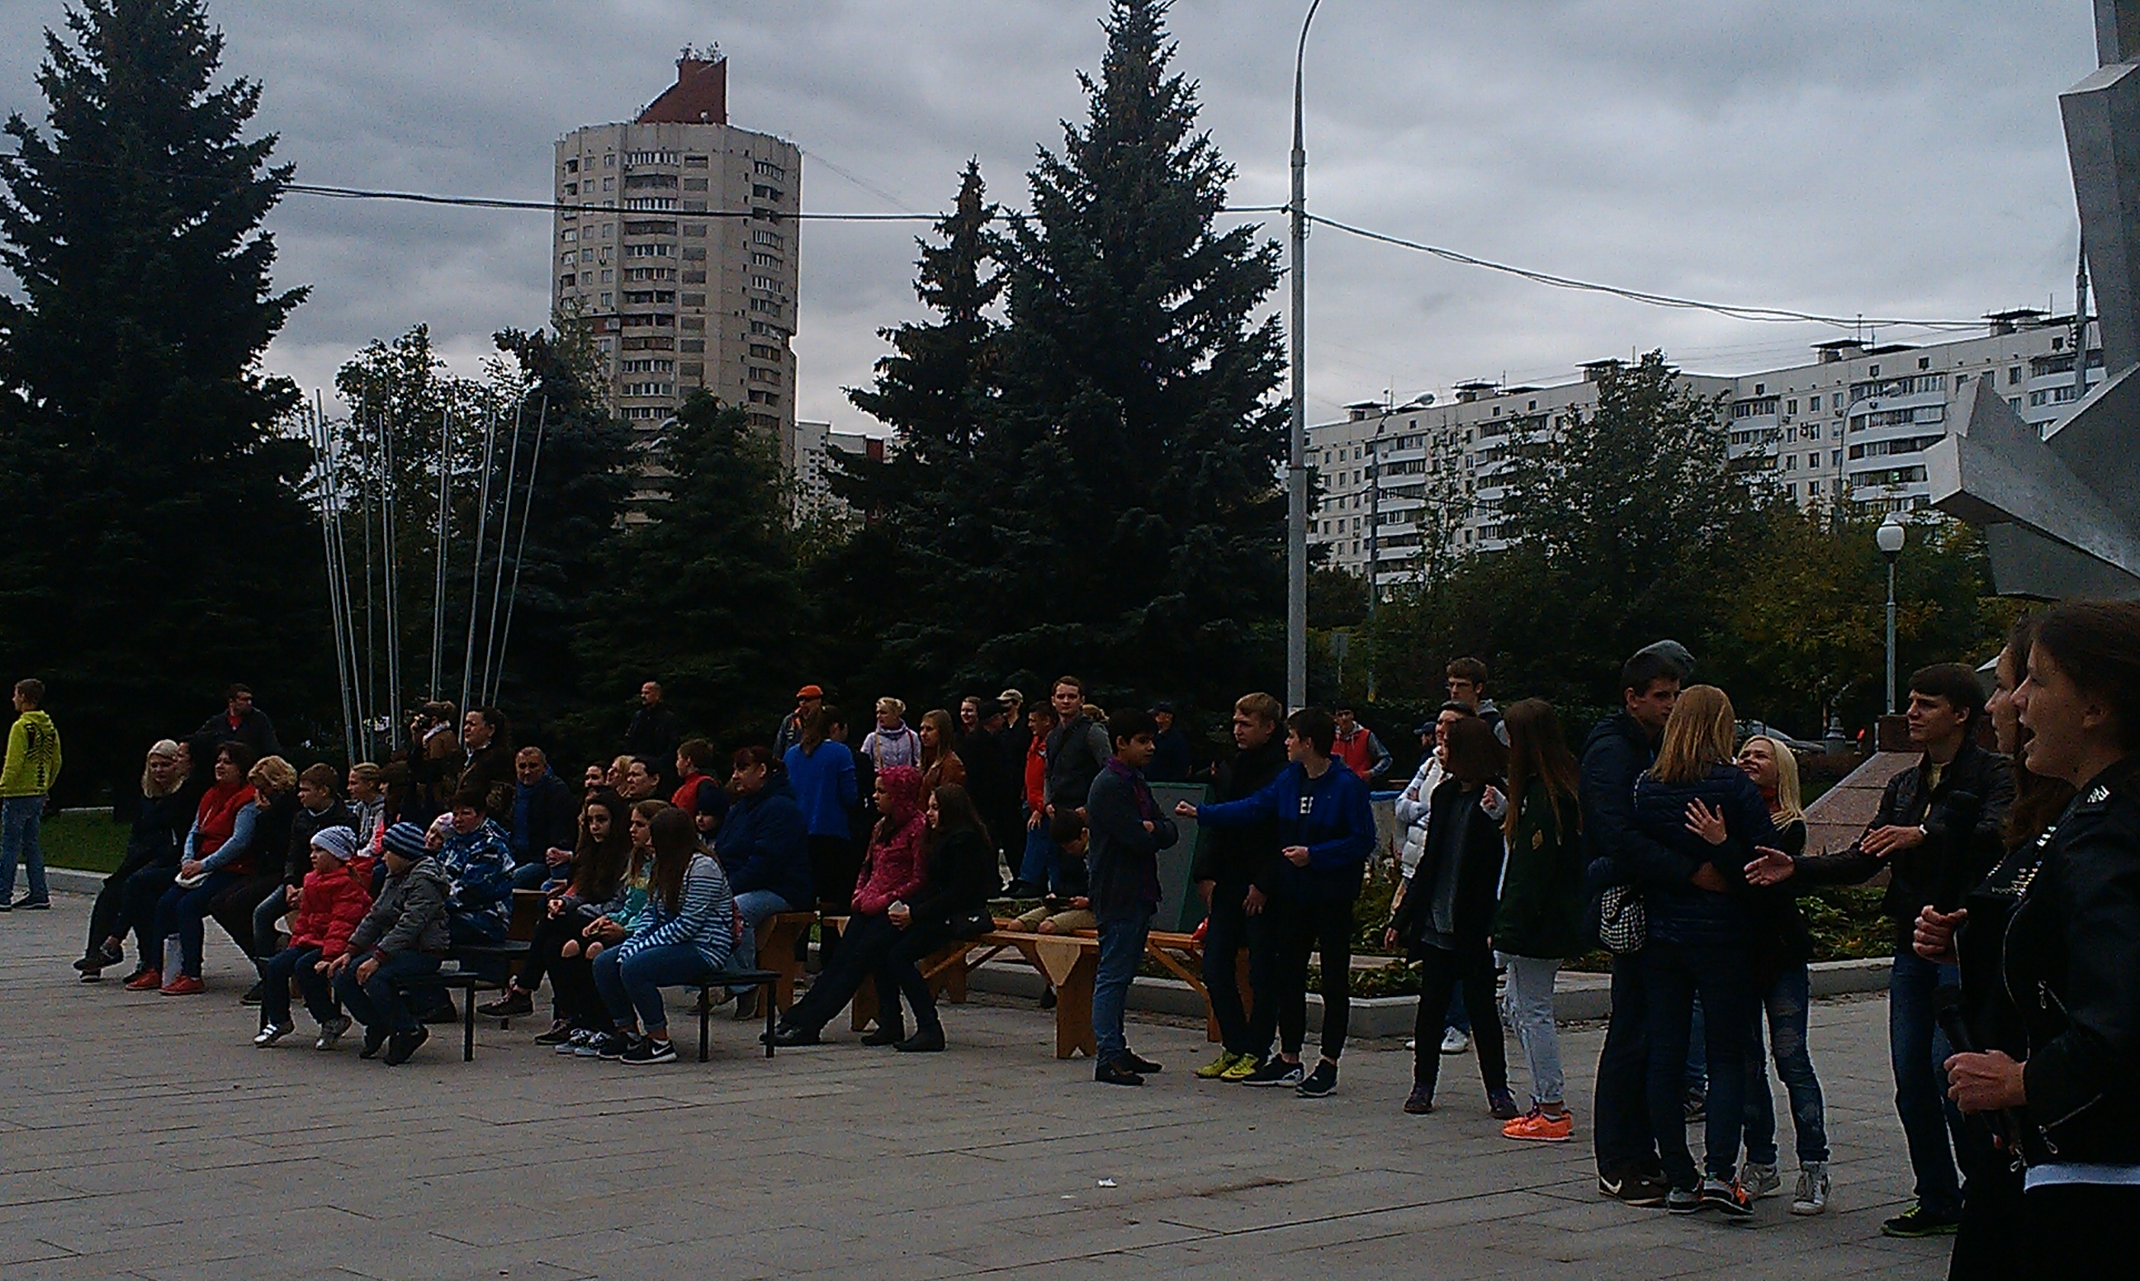
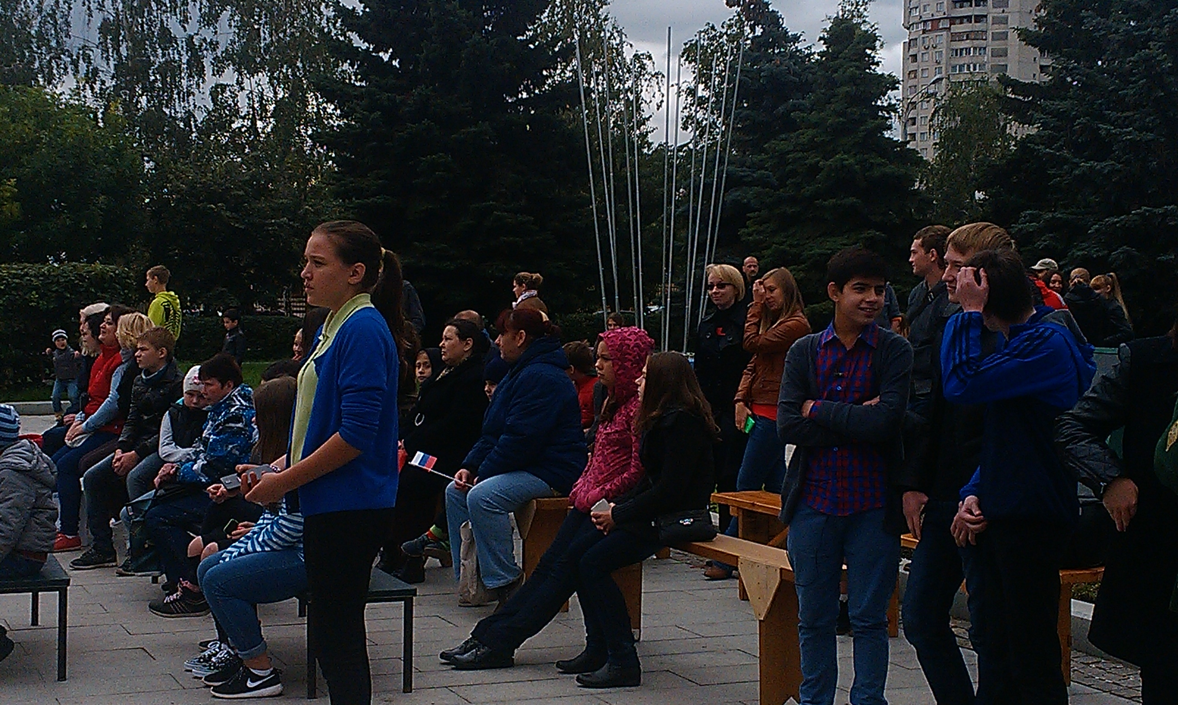
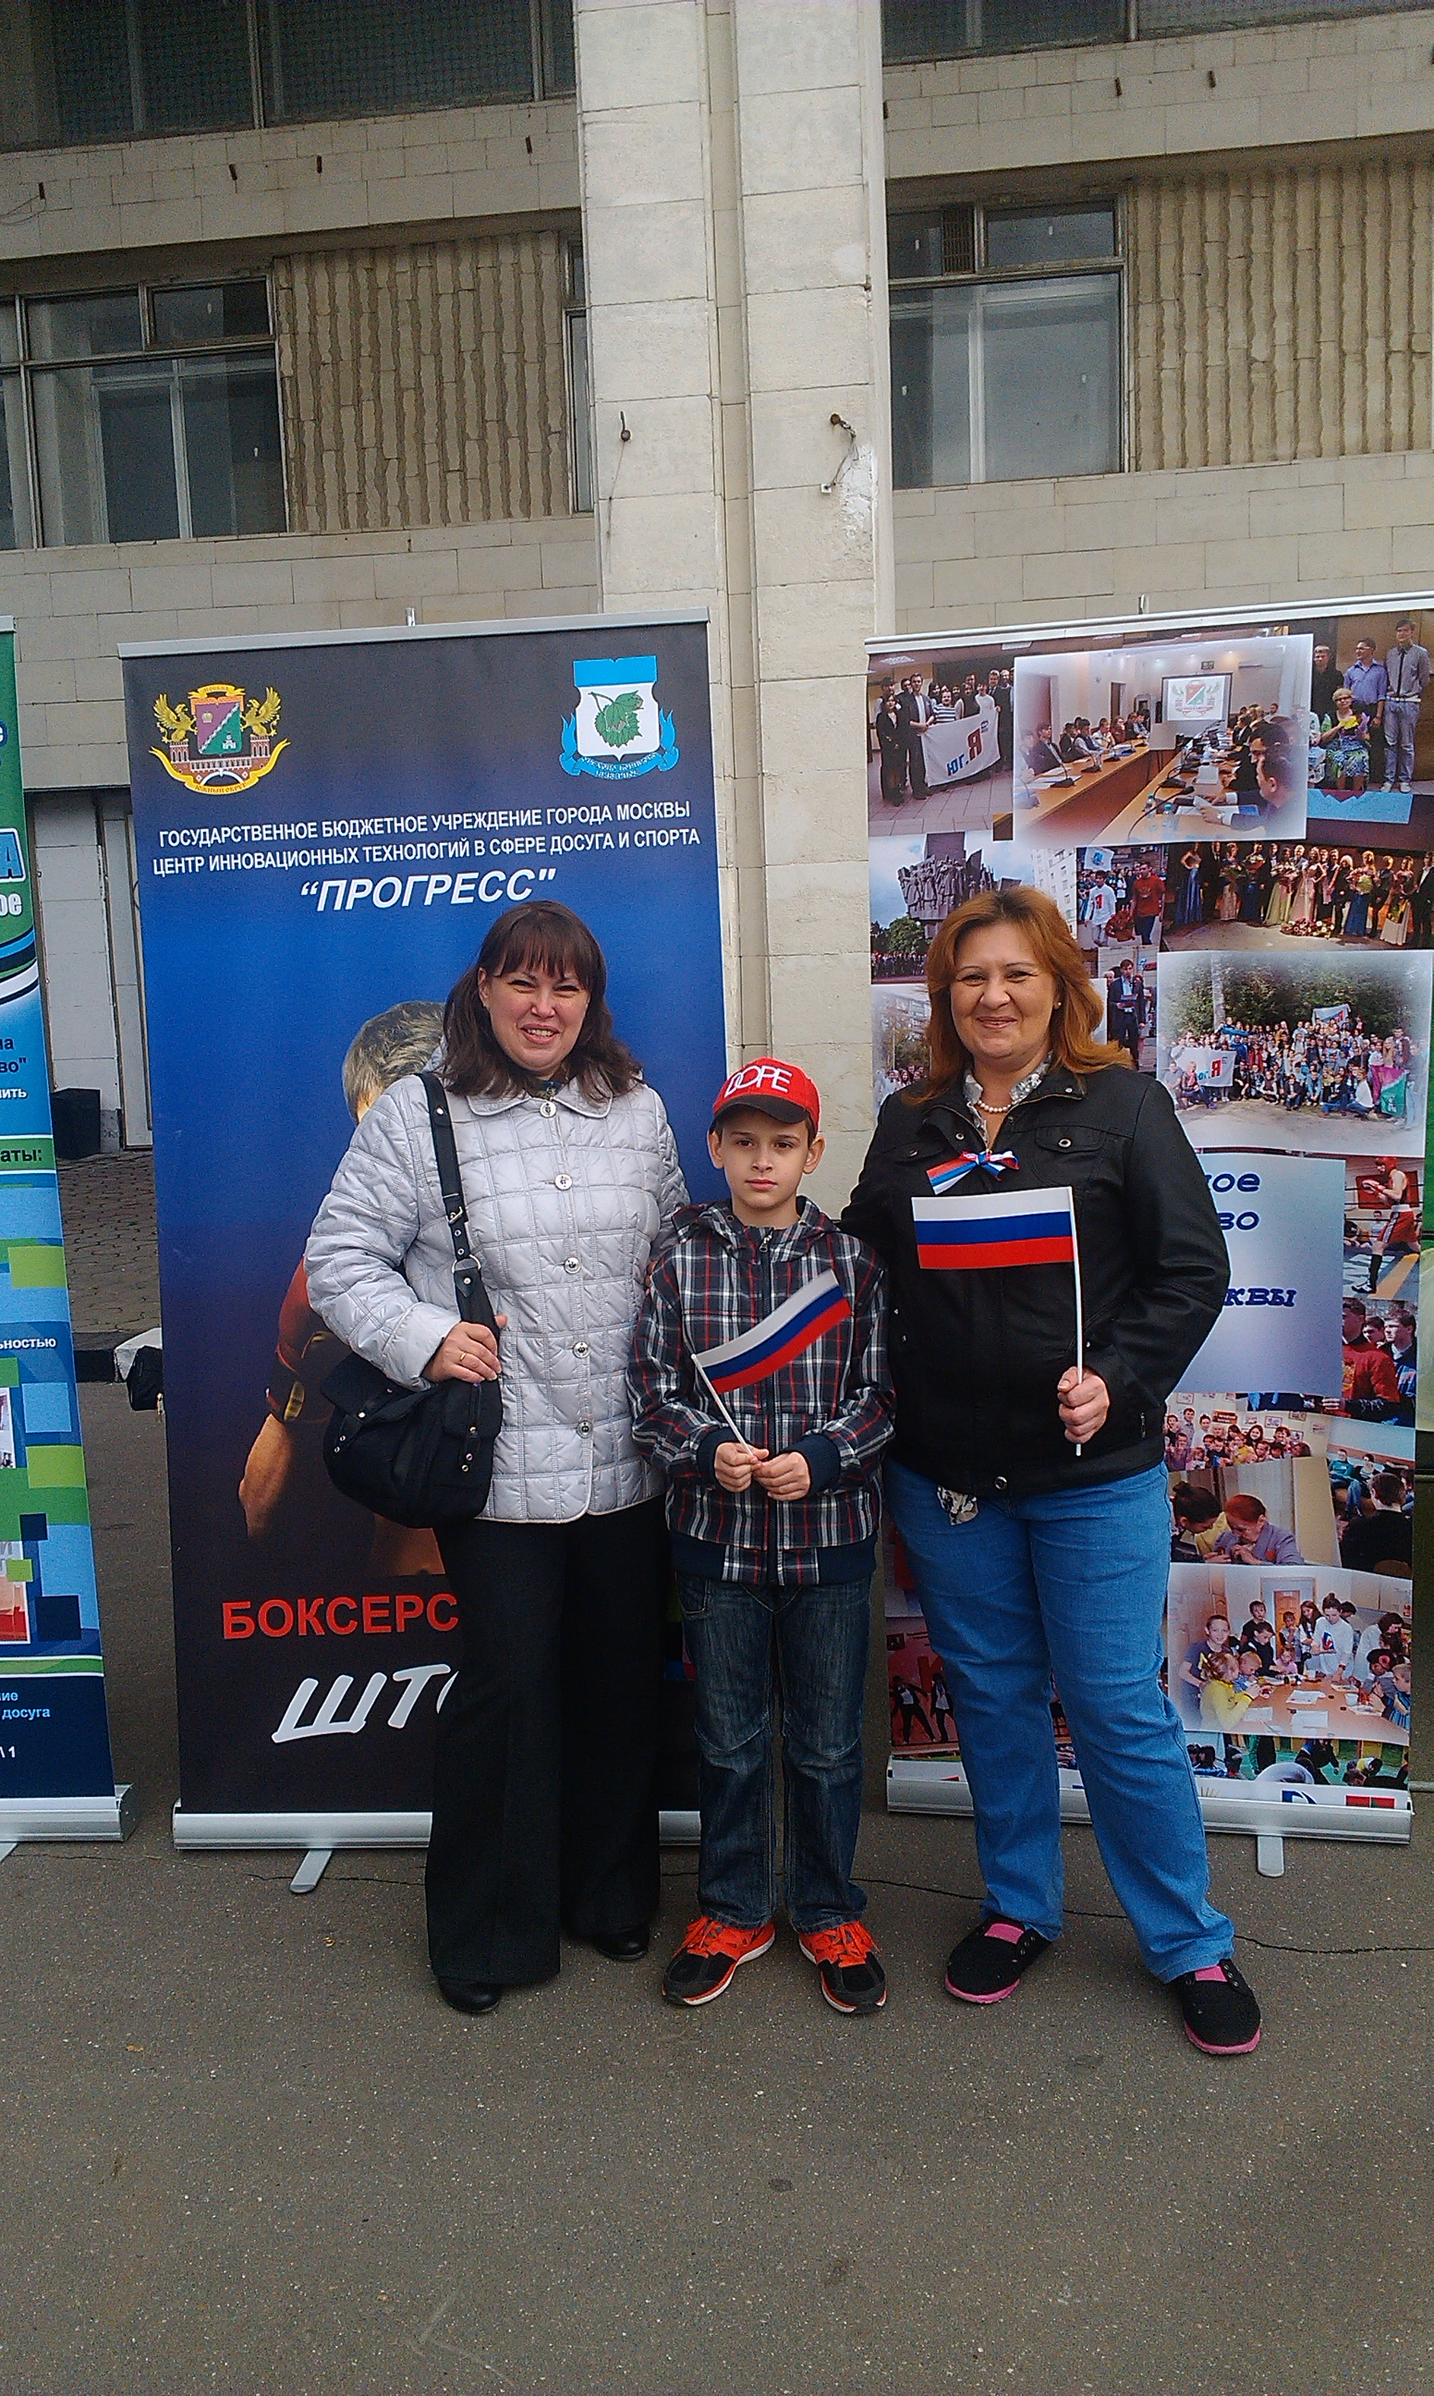
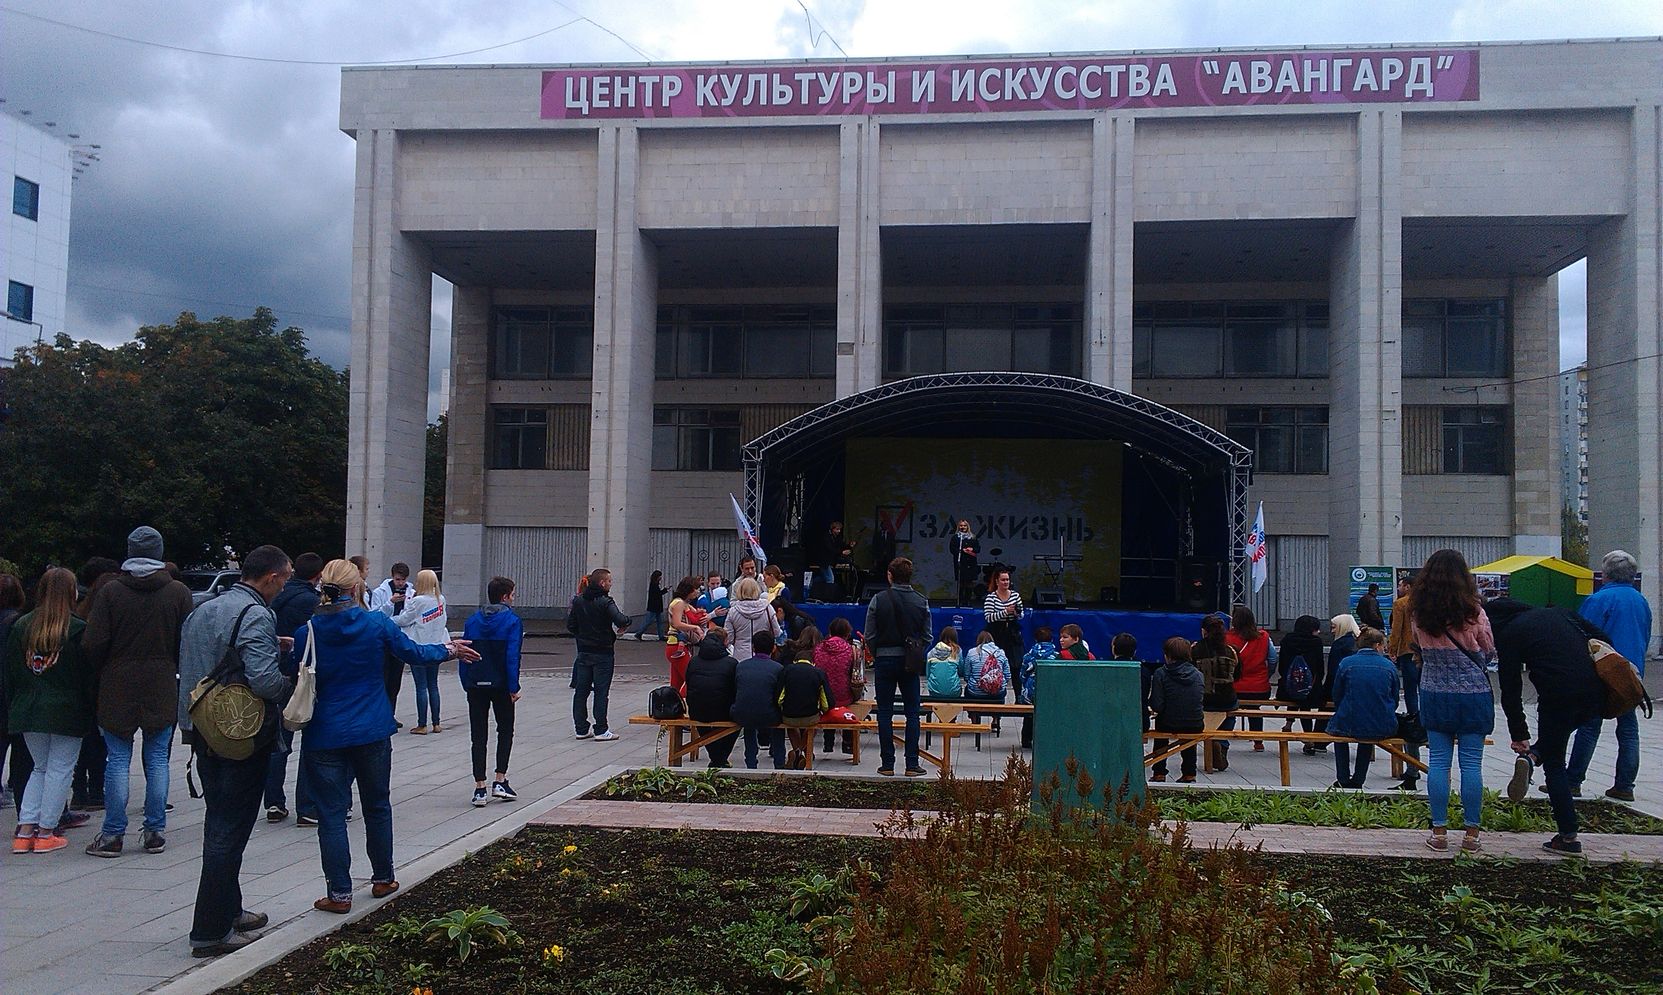

Адрес страницы: http://moskvoreche-saburovo.mos.ru/the-commission-on-affairs-of-minors-and-protection-of-their-rights/detail/2153545.html
Управа района Москворечье-Сабурово города Москвы

